11 listopada, Narodowe Święto Niepodległości
w Głogowie

Obchody Święta Niepodległości w Głogowie rozpoczęły się Msza św. w kościele Bożego Ciała po Mszy św. uczestnicy przeszli pod pomnik Dzieci Głogowskich.
Wieńce pod pomnikiem złożyły delegacje władz lokalnych, instytucji, służb mundurowych, stowarzyszeń, organizacji. Wiązankę złożyła delegacja Działkowców, Kolegium Prezesów Powiatu Głogowskiego Rodzinnych Ogrodów Działkowych. Odbył się program artystyczny, uroczysty Apel Pamięci, Salwa Honorowa.
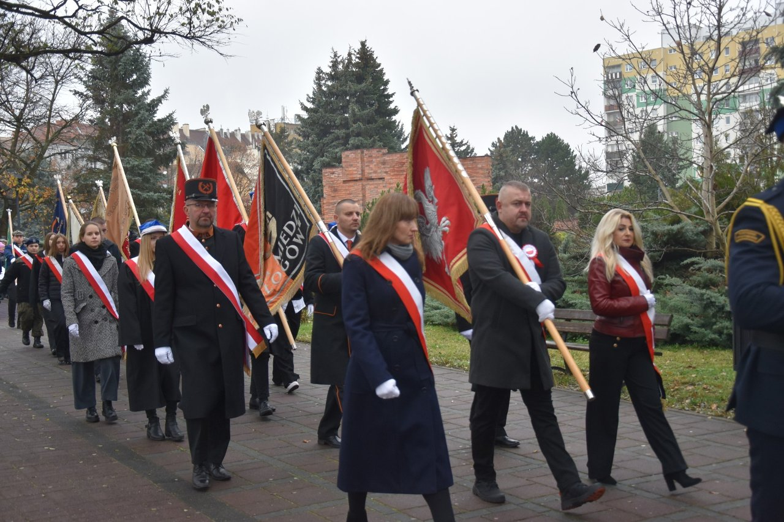

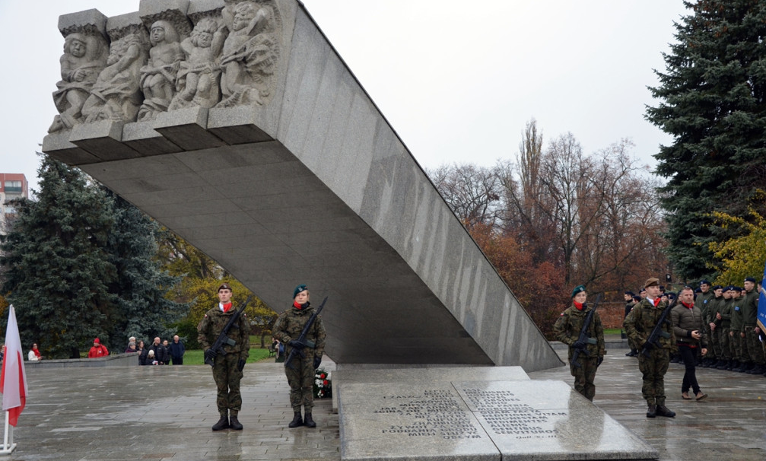

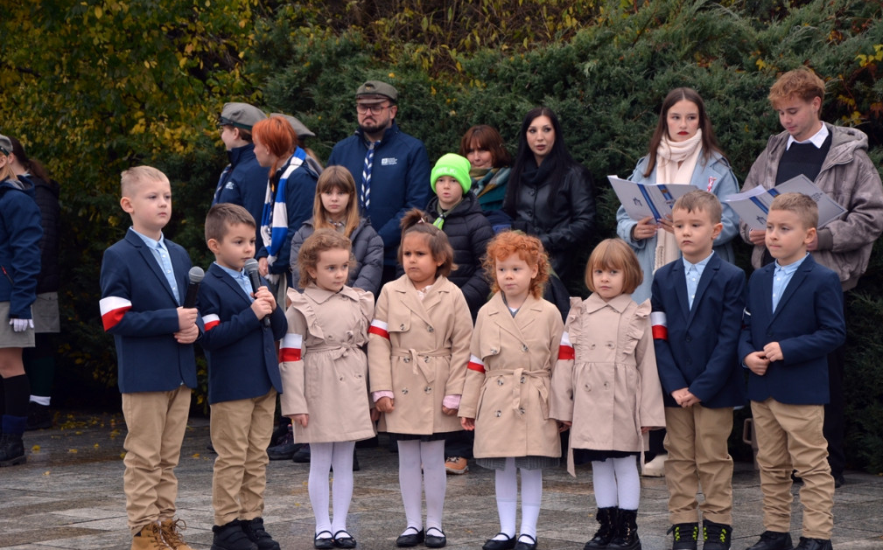

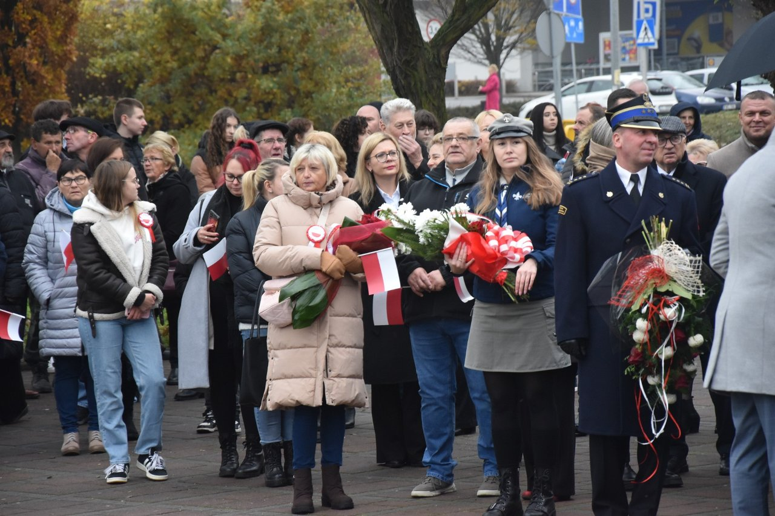

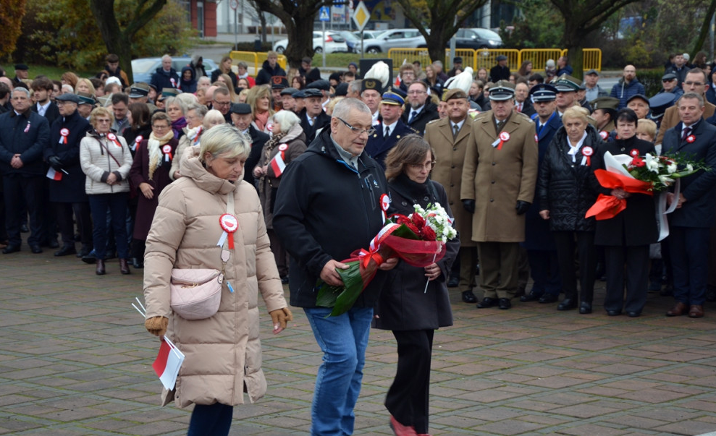

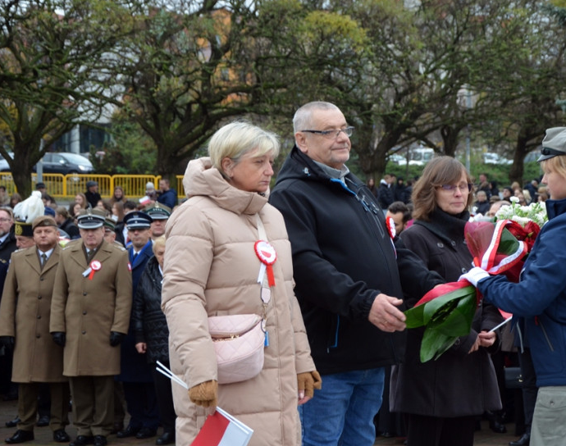

Prezes Kolegium Prezesów Powiatu Głogowskiego
Bogusław Dębski

